SOL EN PANAMA
04 DIAS / 03 NOCHES
Salida: diarias

DIA 1. MEXICO PANAMA – PLAYA BLANCA
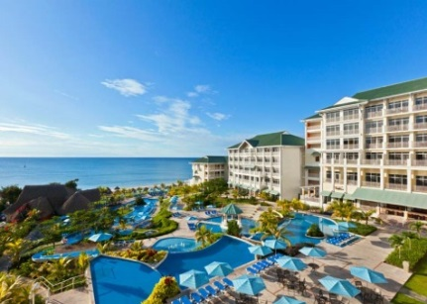
Llegada asistencia por parte del equipo de Detouroper Panama que lo trasladara al hotel Sheraton Bijao. Ubicado en playa blanca a solo 2 horas 30 min de la ciudad de panamá donde podrá relajarse por completo y dejarse consentir, además de disfrutar del plan todo incluido que ofrecemos.

DIA 2 Y 3. PLAYA BLANCA.
Desayuno. Día libre para seguir disfrutando del destino y el plan todo incluido. Alojamiento.

DIA 4. PANAMA - MEXICO.
Desayuno. A la hora indicada, traslado al aeropuerto para abordar el vuelo de regreso a la ciudad de México.

Fin de los servicios.

HOTELES PREVISTOS O SIMILARES

Ciudad | Noches | Superior | Lujo
PLAYA BLANCA | 3 | HOTEL PLAYA BLANCA | SHERATON BIJAO

Tarifa por Persona según Ocupación

Categoría | Primera | Lujo
Doble | $ 499.00 | $ 565.00
Triple | $ 485.00 | $ 535.00
Niño | $ 455.00 | $ 299.00
Sencilla | $799.00 | $699.00

** Temporada del 02 de Enero al 31 de Marzo 2017.
Tarifas válidas según ocupación

Incluye:
Traslados aeropuerto – hotel – aeropuerto
03 noches de alojamiento en Playa Blanca con
Todo incluido
Tour de ciudad, canal y compras

NO INCLUYE
Boleto de avion
Ningún servicio no especificado
Gastos personales
Regreso de Multiplaza

Precios sujetos a disponibilidad y cambios sin previo aviso

